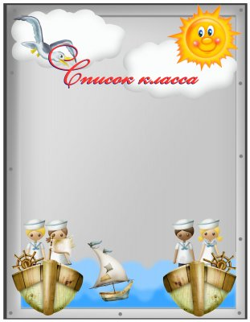

Булыгина Анна
Бухарина Анастасия
Веселова Диана
Дудник Алёна
Канева Ольга
Карчёва Анастасия
Ковалёв Никита
Коткина Виктория
Кулижников Данила
Лисаченко Александр
Малахов Павел
Мамаева Евгения
Минибаева Анна
Олейник Виктория
Петрова Анна
Попова Полина
Рычков Кирилл
Сауков Кирилл
Собчак Давид
Тютин Олег
Хозяинова Ирина

